Поступай в Сибирскую пожарно-спасательную академию ГПС МЧС России!

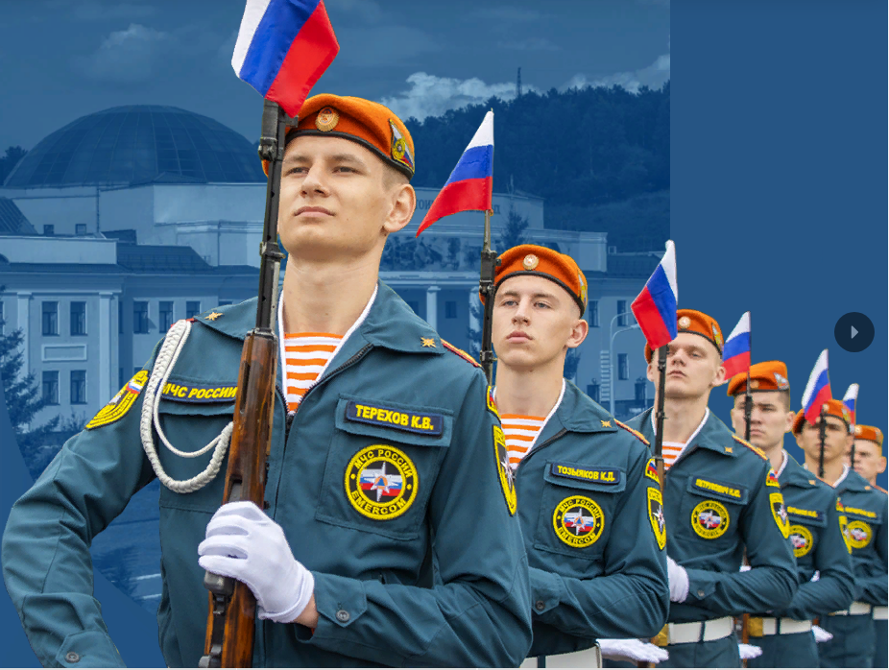
ФГБОУ ВО Сибирская пожарно-спасательная академия ГПС МЧС России – ведущее высшее учебное заведение МЧС России в Сибирском федеральном округе, выполняющее подготовку высококвалифицированных специалистов для регионов Сибири в области обеспечения пожарной безопасности.
Ознакомиться с факультетами можно на сайте академии: http://sibpsa.ru/sveden/common/
Преимущества обучения в СПСА:
- Проживание в общежитии академии;
- Вещевое и денежное довольствие;
- Получение отсрочки от армии и освобождение от военной службы (все сотрудники состоят на специальном воинском учёте и не подлежат призыву на военную службу);
- Присвоение специального звания «лейтенант внутренней службы»;
- Бесплатный проезд в отпуск 1 раз в год по территории РФ;
- Трудоустройство по завершению обучения.

По вопросам поступления в академию обращаться в 4 пожарно – спасательный отряд ФПС ГПС ГУ МЧС России по Иркутской области, расположенный по адресу г. Черемхово, пер. Строительный, 1А, тел. +79914335690.

Отдел государственного пожарного надзора
г. Черемхово, г. Свирска и Черемховского района

